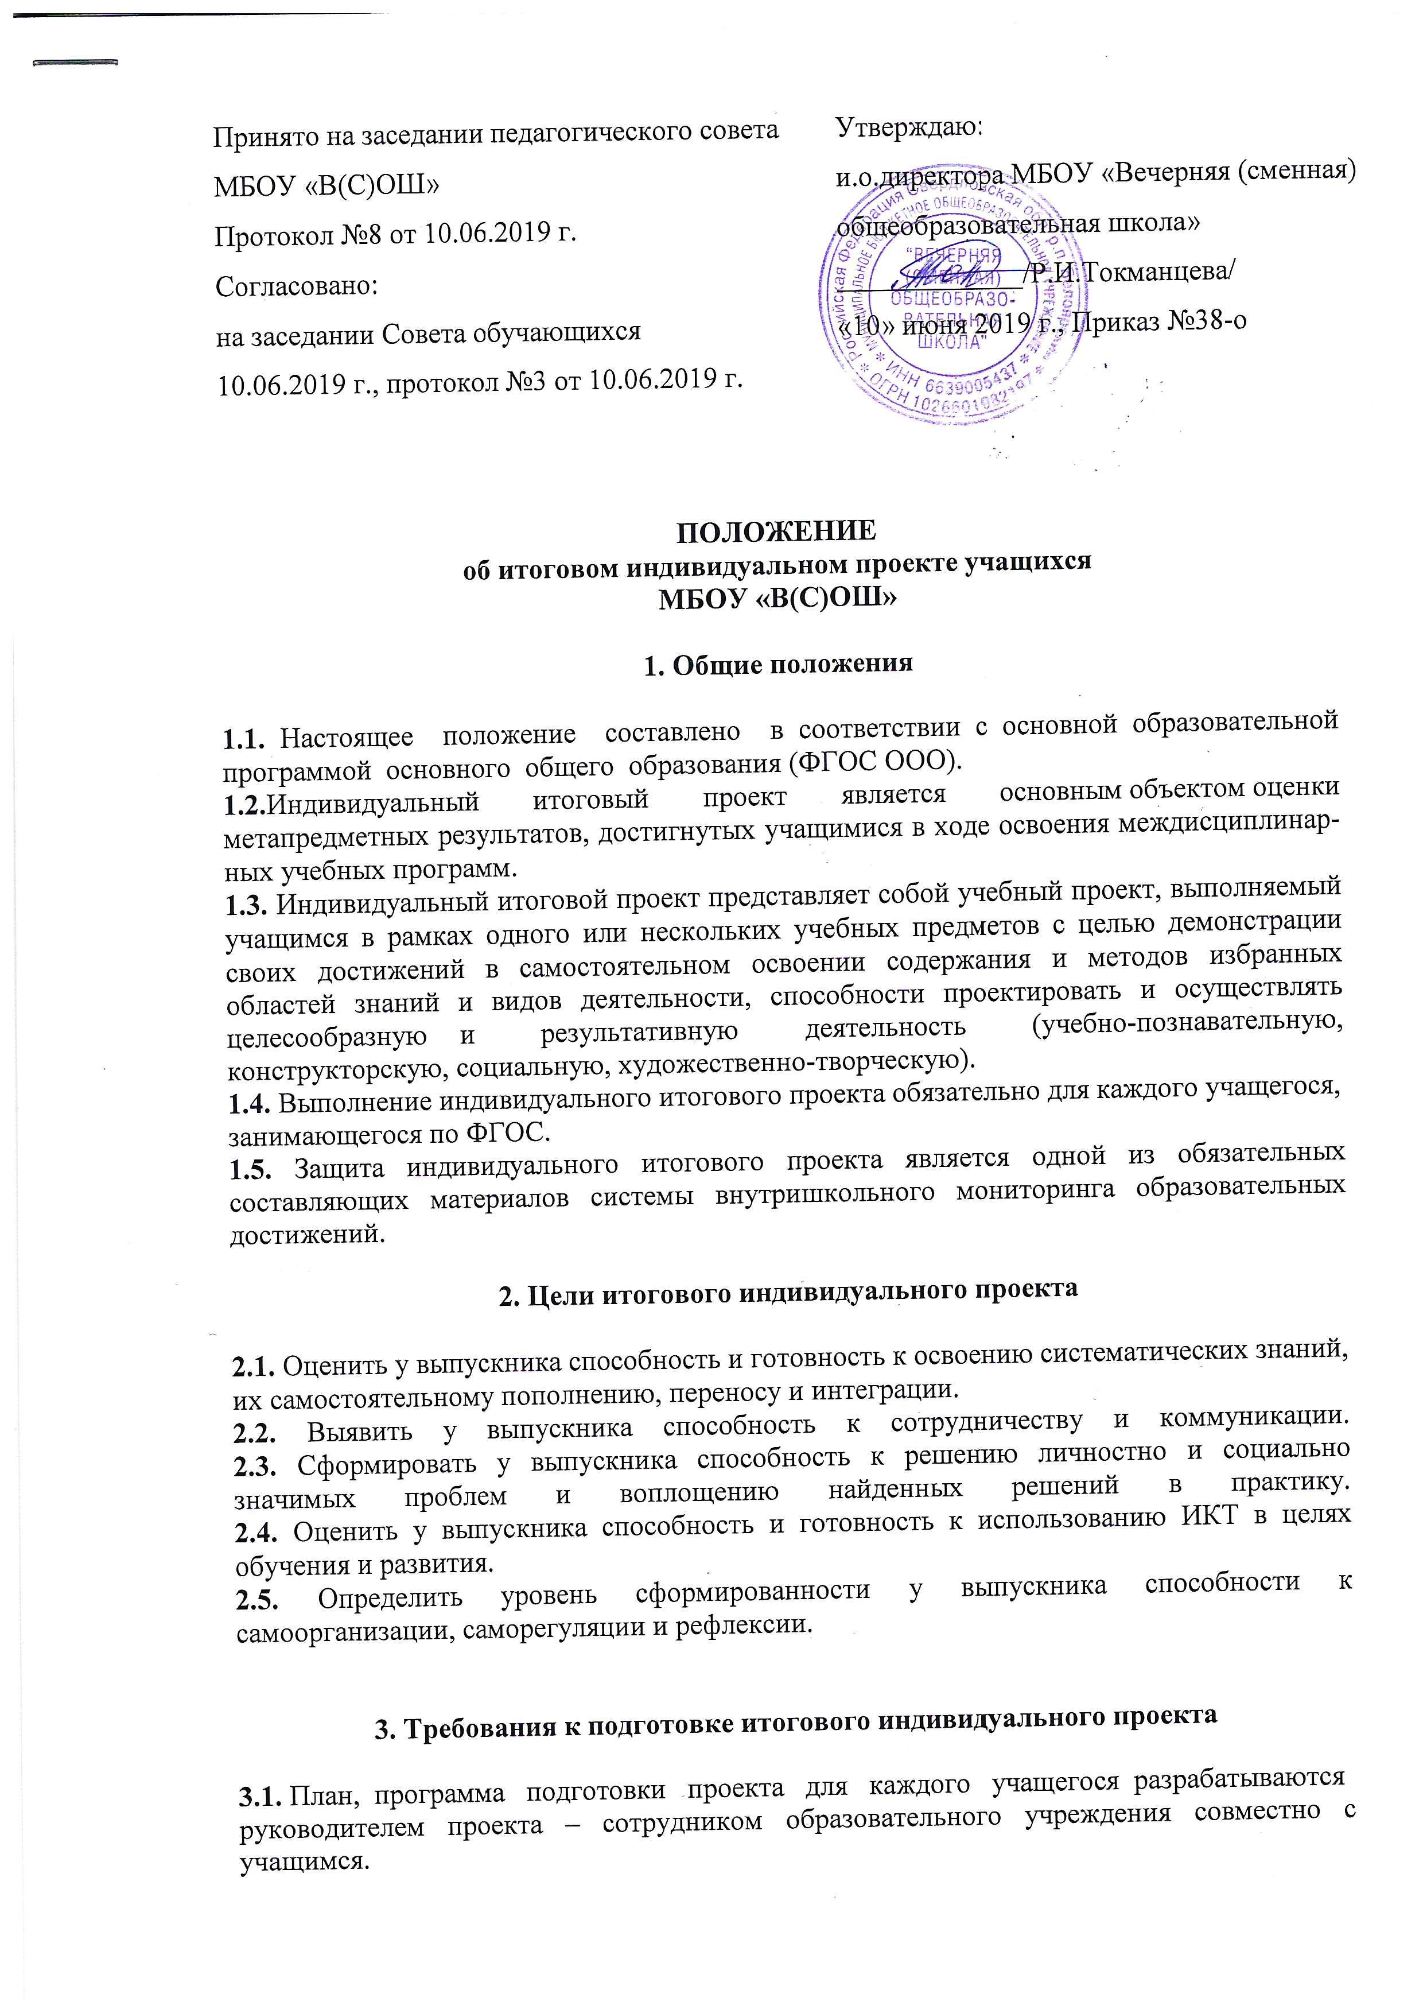
3.2. Руководителем проекта может быть педагог данного образовательного учреждения. Возможно привлечение сотрудников иных организаций или иных образовательных учреждений, в том числе высшего образования, в качестве консультантов индивидуальных проектов учащихся.
3.3. Учащиеся сами выбирают как тему, так и руководителя проекта.
3.4. Тема проекта должна быть утверждена на педагогическом совете школы.
3.5. План реализации итогового индивидуального проекта разрабатывается учащимся совместно с руководителем проекта.

4. Требования к содержанию и направленности проекта
4.1. Результат проектной деятельности должен иметь практическую направленность.
4.2. Результатом (продуктом) проектной деятельности может быть любая из следующих работ:
- письменная работа (эссе, реферат, аналитические материалы, обзорные материалы, отчеты о проведенных исследованиях, стендовый доклад);
- художественная творческая работа (в области литературы, музыки, изобразительного искусства, экранных искусств), представленная в виде прозаического или стихотворного произведения, инсценировки, художественной декламации, исполнения музыкального произведения, компьютерной анимации;
- материальный объект, макет, иное конструкторское изделие; компьютерная программа;
- отчетные материалы по социальному проекту, которые могут включать как тексты, так и мультимедийные продукты.

5. Требования к этапам работы над проектом

5.1. Метод проектов как педагогическая технология не предполагает жесткой алгоритмизации действий, не исключает творческого подхода, но требует правильного следования логике и принципам проектной деятельности.
5.2. Последовательность этапов работы над проектом соответствует этапам продуктивной познавательной деятельности: проблемная ситуация - проблема, заключенная в ней и осознанная человеком - поиск способов решения проблемы - решение. Этапы работы над проектом:
а) Поисковый: определение тематического поля и темы проекта, поиск и анализ проблемы, постановка цели проекта.
б) Аналитический: анализ имеющейся информации, поиск информационных пробелов, сбор и изучение информации, поиск оптимального способа достижения цели проекта (анализ альтернативных решений), построение алгоритма деятельности, составление плана реализации проекта: пошаговое планирование работ анализ ресурсов.
в) Практический: выполнение запланированных технологических операций, текущий контроль качества, внесение (при необходимости) изменений в конструкцию и технологию.
г) Презентационный: подготовка презентационных материалов, презентация проекта, изучение возможностей использования результатов проекта (выставка, продажа, включение в банк проектов, публикация).
д) Контрольный: анализ результатов выполнения проекта, оценка качества выполнения проекта.
(см. Приложение 1)

6. Требования к оформлению итогового индивидуального проекта
6.1. Подготовленная учащимся пояснительная записка должна быть объемом не более трех машинописных страниц с указанием для всех проектов:
а) исходного замысла, цели и назначения проекта;
б) краткого описания хода выполнения проекта и полученных результатов; методов и приемов, используемых при выполнению работы;
в) списка использованных источников. Для конструкторских проектов в пояснительную записку, кроме того, включается описание особенностей конструкторских решений, для социальных проектов – описание эффектов/эффекта от реализации проекта.
6.2. Отзыв руководителя должен содержать краткую характеристику работы учащегося в ходе выполнения проекта, в том числе:
а) инициативность и самостоятельность;
б) ответственность (включая динамику отношения к выполняемой работе);
в) исполнительская дисциплина;
г) навык сотрудничества;
д) умение ясно изложить и оформить выполненную работу;
е) умение раскрыть содержание работы;
ж) умение поставить проблему и выбрать адекватные способы ее решения, включая поиск и обработку информации (Приложение 2).
При наличии в выполненной работе соответствующих оснований в отзыве может быть также отмечена новизна подхода и/или полученных решений, актуальность и практическая значимость полученных результатов.
6.3. Необходимо соблюдение разработчиком проекта норм и правил цитирования, ссылок на различные источники (Приложение 3).
6.4. В случае заимствования текста работы (плагиата) без указания ссылок на источник проект к защите не допускается.

7. Требования к защите проекта
7.1. Защита итогового индивидуального проекта осуществляется на смотре проектов, ученических чтениях и на школьной конференции.
7.2. Процедура защиты итогового индивидуального проекта состоит из этапов:
а). Защита итогового индивидуального проекта по заявленной теме, предъявленная в соответствии с Приложением 4.
б). Ознакомление комиссии с отзывом руководителя проекта.
в). Ответы учащегося на вопросы членов комиссии, поставленные в пределах темы проекта.
7.3. Результаты выполнения проекта оцениваются по итогам рассмотрения комиссией представленного продукта с краткой пояснительной запиской, презентации учащегося и отзыва руководителя.

8. Критерии оценки итогового индивидуального проекта
8.1. При интегральном описании результатов выполнения проекта вывод об уровне сформированности навыков проектной деятельности делается на основе оценки всей совокупности основных элементов проекта (продукта и пояснительной записки, отзыва, презентации (публичного представления) по каждому из четырех критериев:
- способность к самостоятельному приобретению знаний и решению проблем, проявляющаяся в умении поставить проблему и выбрать адекватные способы ее решения, включая поиск и обработку информации, формулировку выводов и/или обоснование и реализацию/апробацию принятого решения, обоснование и создание модели, прогноза, макета, объекта, творческого решения и т.п. Данный критерий в целом включает оценку сформированности познавательных учебных действий;
- сформированность предметных знаний и способов действий, проявляющаяся в умении раскрыть содержание работы, грамотно и обоснованно в соответствии с рассматриваемой проблемой/темой использовать имеющиеся знания и способы действий;
- сформированность регулятивных действий, проявляющаяся в умении самостоятельно планировать и управлять своей познавательной деятельностью во времени, использовать ресурсные возможности для достижения целей, осуществлять выбор конструктивных стратегий в трудных ситуациях;
- сформированность коммуникативных действий, проявляющаяся в умении ясно изложить и оформить выполненную работу, представить ее результаты, аргументированно ответить на вопросы.
8.2. Уровень сформированности навыков проектной деятельности может быть определен как базовый или повышенный.
Таблица 1
Критерий | Уровни сформированности навыков проектной деятельности
Критерий | Базовый | Повышенный
Самосто-ятельное приобре-тение знаний и решение проблем | Работа в целом свидетельствует о способности самостоятельно с опорой на помощь руководителя ставить проблему и находить пути ее решения; продемонстрирована способность приобретать новые знания и/или осваивать новые способы действий, достигать более глубокого понимания изученного | Работа в целом свидетельствует о способности самостоятельно ставить проблему и находить пути ее решения; продемонстрировано свободное владение логическими операциями, навыками критического мышления, умение самостоятельно мыслить; продемонстрирована способность на этой основе приобретать новые знания и/или осваивать новые способы действий, достигать более глубокого понимания проблемы
Знание предмета | Продемонстрировано понимание содержания выполненной работы. В работе и в ответах на вопросы по содержанию работы отсутствуют грубые ошибки | Продемонстрировано свободное владение предметом проектной деятельности. Ошибки отсутствуют
Регуля-тивные действия | Продемонстрированы навыки определения темы и планирования работы.  Работа доведена до конца и представлена комиссии; некоторые этапы выполнялись под контролем и при поддержке руководителя. При этом проявляются отдельные элементы самооценки и самоконтроля учащегося | Работа тщательно спланирована и последовательно реализована, своевременно пройдены все необходимые этапы обсуждения и представления.  Контроль и коррекция осуществлялись самостоятельно
Комму-никация | Продемонстрированы навыки оформления проектной работы и пояснительной записки, а также подготовки простой презентации. Автор отвечает на вопросы | Тема ясно определена и пояснена. Текст/сообщение хорошо структурированы. Все мысли выражены ясно, логично, последовательно, аргументированно. Работа/сообщение вызывает интерес. Автор свободно отвечает на вопросы

8.3. Решение о том, что проект выполнен на повышенном уровне, принимается при условии, что:
- такая оценка выставлена комиссией по каждому из трех предъявляемых критериев, характеризующих сформированность метапредметных умений (способности к самостоятельному приобретению знаний и решению проблем, сформированности регулятивных действий и сформированности коммуникативных действий); сформированность предметных знаний и способов действий может быть зафиксирована на базовом уровне;
- ни один из обязательных элементов проекта (продукт, пояснительная записка, отзыв руководителя или презентация) не дает оснований для иного решения.
8.4. Решение о том, что проект выполнен на базовом уровне, принимается при условии, что:
1) такая оценка выставлена комиссией по каждому из предъявляемых критериев;
2) продемонстрированы все обязательные элементы проекта: завершенный продукт, отвечающий исходному замыслу, список использованных источников, положительный
отзыв руководителя, презентация проекта;
3) даны ответы на вопросы.
8.5. По каждому из критериев может быть набрано не более трех баллов.

Таблица 2
Критерий | Уровни сформированности навыков проектной деятельности
Критерий | Базовый | Повышенный
Самостоятельное приобретение знаний и решение проблем | 1 балл | от 2 до 3 баллов
Знание предмета | 1 балл | от 2 до 3 баллов
Регулятивные действия | 1 балл | от 2 до 3 баллов
Коммуникация | 1 балл | от 2 до 3 баллов
Итого: | 4 балла | от 8 до 12 баллов

Достижение базового уровня (отметка «удовлетворительно») соответствует получению 4 первичных баллов (по одному баллу за каждый из четырех критериев), а достижение повышенного уровня соответствует получению 7–9 первичных баллов (отметка
«хорошо») или 10–12 первичных баллов (отметка «отлично»).
8.6. В случае выдающихся проектов комиссия может подготовить особое заключение о достоинствах проекта. Проект может быть рекомендован для участия в школьной или муниципальной научно-практической конференции.

Приложение 1

Алгоритм работы над проектом

Стадия работы над проектом | Содержание работы | Деятельность учащихся | Деятельность учителя
1. Подготовка | а) Определение темы и целей проекта, его исходного положения  б) Подбор рабочей группы | Обсуждают тему проекта с учителем и получают при необходимости  дополнительную информацию.  Определяют цели проекта | Знакомит со смыслом проектного подхода и мотивирует учащихся.  Помогает в определении цели проекта.  Наблюдает за работой учеников
2. Планирование | а) Определение источников необходимой информации  б) Определение способов сбора и анализа информации  в) Определение способа представления результатов  (формы проекта)  г) Установление процедур и критериев оценки результатов проекта  д) Распределение задач (обязанностей)  между членами рабочей группы | Формируют задачи проекта. Вырабатывают план действий.  Выбирают и обосновывают критерии успеха проектной деятельности | Предлагает идеи, высказывает предложения. Наблюдает за работой учащихся
3. Исследование | а) Сбор и уточнение информации (основные инструменты: интервью, опросы, наблюдения, эксперименты и т.п.)  б) Выявление («мозговой штурм») и обсуждение альтернатив, возникших в ходе выполнения проекта  в) Выбор оптимального варианта хода проекта  г) Поэтапное выполнение исследовательских задач | Поэтапно выполняют задачи проекта | Наблюдает, советует, косвенно руководит деятельностью учащихся
4. Выводы | а) Анализ информации  б) Формулирование выводов | Выполняют исследование и работают над проектом, анализируя информацию. Оформляют проект
5. Представление (защита) проекта и оценка его результатов | а) Подготовка отчета о ходе выполнения проекта с объяснением полученных результатов (возможные формы  отчета: устный отчет, устный отчет с демонстрацией материалов, письменный отчет)  б) Анализ выполнения проекта, достигнутых результатов (успехов и неудач) и причин этого | Представляют проект, участвуют в его коллективном анализе и оценке

Приложение 2

Образец отзыва на проектную работу:

Отзыв
на проектную работу
Ф.И.0._____________________
ученика ____ класса,
МОУ «Оболенская СОШ»
на тему : «____________»

Текст отзыва

Дата Руководитель (подпись)

Приложение 3
Образец титульного листа

Муниципальное общеобразовательное учреждение
«Оболенская средняя общеобразовательная школа»

ПРОЕКТ
на тему «_____________»
(предмет)

ученика (цы) __класса
Ивановой Виктории Ивановны

Руководитель проекта: учитель (предмет)

Петрова Людмила Николаевна

П. Оболенск
2015г.

Приложение 4
Оформление списка литературы к проектной работе
Список литературы оформляется в алфавитной последовательности. В нем указываются: фамилия автора, инициалы, название работы, место и время ее публикации. Каждое из наименований нумеруется. Например:
1. Бердяев Н. А. Истоки и смысл русского коммунизма. М.:Мысль,1990.
2. ...
3. ...
4. Бердяев Н.А. Утопический этатизм евразийцев //Россия между Европой и Азией: Евразийский соблазн. М.:Наука,1991.
5. ......
6. Вадимов А. В. Николай Бердяев: изгнание. — «Вопросы философии», 1991, № 1.
7. ...
8. ...
9. Полторацкий Н. Бердяев и Россия (Философия истории России Н.А.Бердяева). Нью-Йорк, 1967.

Оформление сносок к проектной работе
Оформление сносок является обязательным и возможно двумя способами:
- постранично (все приводимые цифры или цитаты обозначаются по возрастающей цифрами или звездочками);
- с опорой на список литературы (после цитаты в скобках указывается номер наименования в списке литературы и цитируемая страница).

Приложение 5
Требования к защите проектной работы

1. Содержание защиты по проекту должно включать:
- обоснование актуальности темы, практической значимости проекта;
- изложение поставленных в нем целей и задач;
- описание хода выполнения проекта и полученных результатов;
- краткий обзор изученных источников и использованной литературы;
- продуманную демонстрацию иллюстративного материала (в тех случаях, где это требуется).
Выступление ограничивается во времени — 5-7 минут

2. Выступление оценивается на основе критериев:
- соблюдение структуры выступления;
- соблюдение регламента;
- умение завоевать внимание аудитории и поддерживать его на протяжении всего выступления;
- адекватность громкости и темпа;
- адекватность языка и стиля;
- уверенность и убедительность манеры изложения.

3. Ответы на вопросы после выступления должны соответствовать требованиям:
- соответствия содержания ответов вопросам,
- корректности при ответе на вопросы оппонентов;
- краткости и аргументированности;
- грамотности речи и стилистической выдержанности изложения.

